BAB IV
HASIL PENELITIAN DAN PEMBAHASAN

  - Profil Aplikasi Zabbix
Zabbix adalah salah satu software gratis yang digunakan untuk memonitoring jaringan dan status dari berbagai network services, servers dan network hardware lainnya.
Keunggulan yang dimiliki oleh Zabbix adalah software ini merupakan open source yang dapat dengan mudah didapatkan dan gratis. Selain itu Zabbix juga memiliki Graphical User Interface (GUI) yang bagus sehingga mudah dimengerti oleh penggunanya (menyediakan visualisasi seperti map dan grafik sehingga memudahkan dalam pengaturan administrasi maupun sistemnya. Dan bisa memilih dengan bebas jenis dan tipe laporan yang dinginkan, apakah perminggu atau jangka waktu tertentu lainnya. Ditinjau dari segi keamanan, Zabbix juga mempunyai sistem keamanannya sendiri, seperti authentifikasi dengan IP Address dan memberikan informasi masalah (troubleshooting) dengan cepat, melalui email atau sms.
Dengan keunggulan yang dimiliki oleh Zabbix, software ini dapat memainkan peranan penting dalam memonitor infrastruktur jaringan dan dapat membantu team system administrator, network engineer, technical support, network operation center, data center operation dan helpdesk support dalam melakukan pekerjaannya.
Aplikasi opensource yang diterapkan di Perusahaan Media Nusantara Citra Tbk dengan tujuan untuk meningkatkan mutu pelayanan.

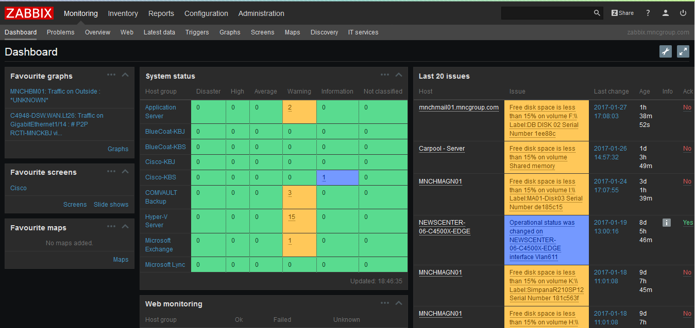
Gambar IV.1 Halaman Utama Aplikasi Zabbix

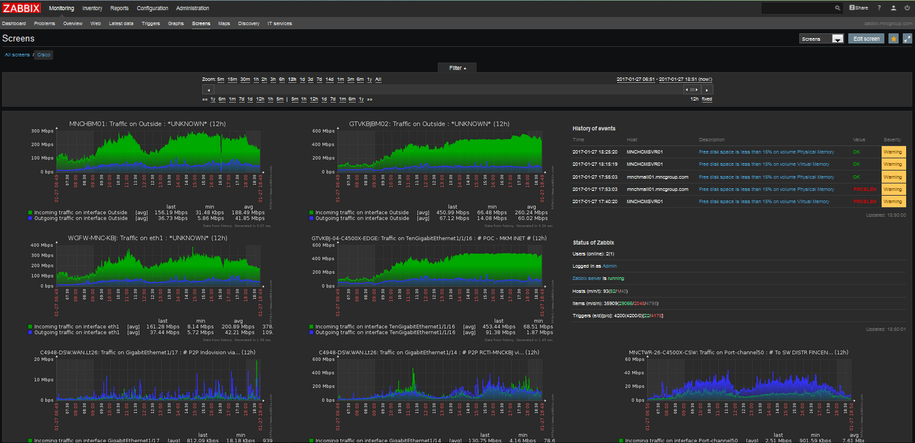
Ganbar IV.2 Halaman Menu Screen Aplikasi Zabbix

  - Karakteristik Responden Penelitian
Gambaran secara umum responden dalam penelitian ini adalah Karyawan PT Media Nusantara Citra Tbk khususnya Divisi IT Infrastruktur yang meliputi jenis kelamin, usia, pendidikan dan lama bekerja yang akan diuraikan pada tabel dibawah ini :

- Jenis Kelamin.
Berdasarkan hasil penyebaran kuesioner kepada responden sebagai penelitian, dapat diketahui karakteristik responden yang dapat dilihat pada tabel IV.1.
Tabel IV.1. Karakteristik Responden Berdasarkan Jenis Kelamin
 |  | Frequency | Percent | Valid Percent | Cumulative Percent
Valid | Laki-laki | 46 | 92 | 92 | 92
Valid | Perempuan | 4 | 8 | 8 | 100
Valid | Total | 50 | 100 | 100

Berdasarkan tabel IV.1 diketahui bahwa sebagian besar responden dalam penelitian ini adalah lak-laki yaitu sebanyak 46 orang (92%). Kemudian berikutnya adalah responden perempuan ada sebanyak 4 orang (8%). Hal ini menunjukkan bahwa mayoritas user di divisi IT Infrastruktur PT Media Nusantara Citra Tbk adalah laki-laki.

- Umur.
Gambaran profil responden berdasarkan umur Karyawan PT Media Nusantara Citra Tbk khususnya Divisi IT Infrastruktur dapat dilihat pada tabel IV.2.
Tabel IV.2. Karakteristik Responden Berdasarkan Umur
 |  | Frequency | Percent | Valid Percent | Cumulative Percent
Valid | 20-25 Tahun | 7 | 14 | 14 | 14
Valid | 26-30 Tahun | 14 | 28 | 28 | 42
Valid | >30 Tahun | 29 | 58 | 58 | 100
Valid | Total | 50 | 100 | 100

Berdasarkan tabel IV.2 diketahui bahwa sebagian besar responden dalam penelitian ini adalah berumur diatas 30 tahun yaitu sebanyak 29 orang (58%). Kemudian berikutnya adalah responden berumur 26-30 tahun sebanyak 14 orang (28%). Kemudian berikutnya adalah responden berumur 20-25 tahun ada sebanyak 7 orang (14%). Hal ini menunjukkan bahwa mayoritas user di divisi IT Infrastruktur PT Media Nusantara Citra Tbk adalah berumur diatas 30 tahun.

- Pendidikan Terakhir.
Gambaran profil responden berdasarkan pendidikan terakhir Karyawan PT Media Nusantara Citra Tbk khususnya Divisi IT Infrastruktur dapat dilihat pada tabel IV.3.

Tabel IV.3. Karakteristik Responden Berdasarkan Pendidikan Terakhir
 |  | Frequency | Percent | Valid Percent | Cumulative Percent
Valid | S2 | 5 | 10 | 10 | 10
Valid | S1 | 45 | 90 | 90 | 100
Valid | Total | 50 | 100 | 100

Berdasarkan tabel IV.3 diketahui bahwa sebagian besar responden dalam penelitian ini adalah berpendidikan terakhir S1 yaitu sebanyak 45 orang (90%). Kemudian berikutnya adalah berpendidikan terakhir S2 ada sebanyak 5 orang (10%). Hal ini menunjukkan bahwa mayoritas user di divisi IT Infrastruktur PT Media Nusantara Citra Tbk adalah berpendidikan terakhir S1.

- Lama Bekerja di Bidang IT.
Gambaran profil responden berdasarkan lama bekerja di bidang IT untuk Karyawan PT Media Nusantara Citra Tbk khususnya Divisi IT Infrastruktur dapat dilihat pada tabel IV.4.

Tabel IV.4. Karakteristik Responden Berdasarkan Lama Bekerja di Bidang IT
 |  | Frequency | Percent | Valid Percent | Cumulative Percent
Valid | <1 Tahun | 6 | 12 | 12 | 12
Valid | 1-2 Tahun | 7 | 14 | 14 | 26
Valid | 2-3 Tahun | 10 | 20 | 20 | 46
Valid | >3 Tahun | 27 | 54 | 54 | 100
Valid | Total | 50 | 100 | 100

Berdasarkan tabel IV.4 diketahui bahwa sebagian besar responden dalam penelitian ini adalah lama bekerja di bidang IT diatas 3 tahun yaitu sebanyak 27 orang (54%). Kemudian berikutnya adalah responden lama bekerja di bidang IT 2-3 tahun sebanyak 10 orang (20%). Kemudian berikutnya adalah responden lama bekerja di bidang IT 1-2 tahun sebanyak 7 orang (14%). Kemudian berikutnya adalah responden berumur dibawah 1 tahun ada sebanyak 6 orang (12%). Hal ini menunjukkan bahwa mayoritas user di divisi IT Infrastruktur PT Media Nusantara Citra Tbk adalah lama bekerja di bidang IT diatas 3 tahun.

  - Analisis Deskripsi Variabel Penelitian
Analisis Deskripsi adalah menganalisis data dengan cara mendeskripsikan atau menggambarkan data yang telah terkumpul dan diolah.

4.3.1 Ekspektasi Kinerja (Performance Expectancy)
Ekspektasi Kinerja (Performance Expectancy) merupakan tingkat dimana seorang individu meyakini bahwa dengan menggunakan aplikasi Zabbix akan membantu dalam pekerjaannya. Ekspektasi Kinerja (Performance Expectancy) diukur dengan menggunakan empat indikator, untuk mengetahui jawaban responden terhadap kuesioner mengenai Ekspektasi Kinerja (Performance Expectancy) dapat dilihat pada tabel IV.5.

Tabel IV.5 Deskripsi Jawaban Responden Pada Variabel Ekspektasi Kinerja (Performance Expectancy)
Descriptive Statistics
 | N | Minimum | Maximum | Mean | Std. Deviation
PE1 | 50 | 3 | 5 | 4,06 | 0,793
PE2 | 50 | 3 | 5 | 3,98 | 0,685
PE3 | 50 | 2 | 5 | 3,72 | 0,882
PE4 | 50 | 1 | 5 | 2,96 | 1,212
Valid N (listwise) | 50 |  |  | 3,68

Dari tabel diatas dapat dilihat bahwa responden variabel ekspektasi kinerja rata-rata 3. Bahkan item pernyataan PE1 rata-rata jawaban responden > 4. Itu artinya responden setuju bahwa menggunakan Zabbix akan membantu dan memudahkan dirinya dalam proses bekerja di divisi IT Infrastruktur PT Media Nusantara Citra Tbk.

4.3.2 Ekspektasi Usaha (Effort Expectancy)
Ekspektasi Usaha (Effort Expectancy) merupakan tingkat kemudahan penggunaan sistem yang akan dapat mengurangi upaya (tenaga dan waktu) individu dalam melakukan pekerjaannya. Kemudahan penggunaan aplikasi Zabbix akan memunculkan minat pengguna bahwa sistem itu mempunyai kegunaan dan karenanya menimbulkan rasa yang nyaman bila menggunakannya dan membantu pekerjaannya sebagai karyawan. Ekspektasi Usaha (Effort Expectancy) diukur dengan menggunakan empat indikator, untuk mengetahui jawaban responden terhadap kuesioner mengenai Ekspektasi Usaha (Effort Expectancy) dapat dilihat pada tabel IV.6.
Tabel IV.6 Deskripsi Jawaban Responden Pada Variabel Ekspektasi Usaha (Effort Expectancy)
Descriptive Statistics
 | N | Minimum | Maximum | Mean | Std. Deviation
EE1 | 50 | 1 | 5 | 3,22 | 0,975
EE2 | 50 | 1 | 5 | 3,58 | 0,95
EE3 | 50 | 2 | 5 | 3,20 | 0,808
EE4 | 50 | 2 | 5 | 3,84 | 0,766
Valid N (listwise) | 50 |  |  | 3,46

Dari tabel diatas dapat dilihat pernyataan variabel ekspektaksi usaha rata-rata jawaban responden > 3. Ini artinya bahwa responden setuju Zabbix memilki kemudahan dalam penggunaan sehingga karyawan di divisi IT Infrastruktur PT Media Nusantara Citra Tbk menimbulkan perasaan minat dalam menggunakan Zabbix.

4.3.3 Faktor Sosial (Social Influence)
Faktor sosial (Social Influence) merupakan tingkat dimana seorang individu mengganggap bahwa orang lain meyakinkan dirinya bahwa dia harus menggunakan sistem. Faktor sosial ditunjukkan dengan besarnya dukungan dari pengguna lain, diluar bagian IT Infrastruktur. Faktor sosial (Social Influence) diukur dengan menggunakan empat indikator, untuk mengetahui jawaban responden terhadap kuesioner mengenai Faktor sosial (Social Influence) dapat dilihat pada tabel IV.7.

Tabel IV.7 Deskripsi Jawaban Responden Pada Variabel Faktor Sosial (Social Influence)
Descriptive Statistics
 | N | Minimum | Maximum | Mean | Std. Deviation
SI1 | 50 | 2 | 5 | 3,42 | 0,835
SI2 | 50 | 2 | 5 | 3,24 | 1,041
SI3 | 50 | 2 | 5 | 3,16 | 0,976
SI4 | 50 | 3 | 5 | 3,94 | 0,586
Valid N (listwise) | 50 |  |  | 3,44

Dari tabel diatas dapat dilihat pernyataan variabel faktor sosial rata-rata jawaban responden > 3. Ini artinya bahwa responden cenderung mendapatkan dukungan atau pengaruh dari orang lain seperti rekan kerja lainnya di divisi IT Infrastruktur PT Media Nusantara Citra Tbk untuk menggunakan Zabbix.

4.3.4 Kondisi yang Memfasilitasi (Facilitating Conditions)
Kondisi yang memfasilitasi (Facilitating Conditions) merupakan tingkat dimana seseorang percaya bahwa infrastruktur dan teknis ada untuk mendukung penggunaan aplikasi Zabbix. Kondisi yang memfasilitasi (Facilitating Conditions) diukur dengan menggunakan tiga indikator, untuk mengetahui jawaban responden terhadap kuesioner mengenai Kondisi yang Memfasilitasi (Facilitating Conditions) dapat dilihat pada tabel IV.8.

Tabel IV.8 Deskripsi Jawaban Responden Pada Variabel Kondisi yang Memfasilitasi (Facilitating Conditions)
Descriptive Statistics
 | N | Minimum | Maximum | Mean | Std. Deviation
FC1 | 50 | 2 | 5 | 4,00 | 0,7
FC2 | 50 | 3 | 5 | 4,12 | 0,627
FC3 | 50 | 2 | 5 | 3,96 | 0,832
FC4 | 50 | 2 | 5 | 3,62 | 0,697
Valid N (listwise) | 50 |  |  | 3,925

Dari tabel diatas dapat dilihat bahwa responden variabel kondisi yang memfasilitasi > 3. Bahkan item pernyataan FC1 dan FC2 rata-rata jawaban responden > 4. Itu artinya responden setuju adanya infrastruktur (hardware, jaringan, software dan lain-lainnya) dibutuhkan untuk penggunaan Zabbix di divisi IT Infrastruktur PT Media Nusantara Citra Tbk

4.3.5 Niat Perilaku Pengguna (Behavioral Intentions User)
Niat perilaku pengguna (Behavioral Intentions User) merupakan niat perilaku pengguna aplikasi Zabbix berhubungan dengan keinginan pengguna dalam menggunakan sistem informasi tersebut untuk melaksanakan tugasnya sebagai karyawan di divisi IT Infrastruktur PT Media Nusantara Citra Tbk. Niat perilaku pengguna (Behavioral Intentions User) diukur dengan menggunakan tiga indikator, untuk mengetahui jawaban responden terhadap kuesioner mengenai Niat perilaku pengguna (Behavioral Intentions User) dapat dilihat pada tabel IV.9.
Tabel IV.9 Deskripsi Jawaban Responden Pada Variabel Niat Perilaku Pengguna (Behavioral Intentions User)
Descriptive Statistics
 | N | Minimum | Maximum | Mean | Std. Deviation
BIU1 | 50 | 2 | 5 | 3,78 | 0,582
BIU2 | 50 | 2 | 5 | 3,82 | 0,596
BIU3 | 50 | 1 | 4 | 2,32 | 0,819
Valid N (listwise) | 50 |  |  | 3,31

Dari tabel diatas dapat dilihat pernyataan variabel niat perilaku pengguna BIU1 dan BIU2 > 3. Itu artinya bahwa responden setuju keinginan untuk menggunakan Zabbix guna mendapatkan informasi.

  - Asumsi Model
Setelah model dibuat dan sebelum model diuji, akan dilakukan pengujian asumsi-asumsi yang seharusnya dipenuhi dalam SEM.

    - Uji Normalitas Sebaran dan Linieritas
Uji normalitas sebaran dilakukan dengan Kurtosis Value dari data yang digunakan yang biasanya disajikan dalam statistik deskriptif. Nilai statistik untuk menguji normalitas itu disebut Z-value. Bila nilai-Z lebih besar dari nilai kritis maka dapat diduga bahwa distribusi data adalah tidak normal. Nilai kritis dapat ditentukan berdasarkan tingkat signifikansi 0,01 [1%] yaitu sebesar ± 2,58. Hasil pengujian Normalitas pada penelitian ini akan ditampilkan pada tabel IV.10

Tabel IV.10 Hasil Pengujian Normalitas

Hasil uji menunjukkan bahwa nilai c.r. mutivariate yang diperoleh sebesar 1,936 yang mana nilai tersebut berada di antara ± 2,58 sehingga dapat diartikan bahwa asumsi normalitas terpenuhi.

    - Uji Outliers
Outliers adalah observasi yang muncul dengan nilai-nilai ekstrim, baik secara univariat maupun multivariat. Observasi tersebut muncul karena kombinasi karakteristik unik yang dimilikinya dan terlihat sangat jauh berbeda dari observasi lainnya. Outliers dapat diatasi asal diketahui bagaimana munculnya outliers itu. Pada dasarnya outliers dapat muncul.
Tabel IV.11 Observations farthest from the centroid (Mahalanobis distance)

Observation number | Mahalanobis d-squared | p1 | p2
21 | 31,924 | ,015 | ,539
29 | 27,523 | ,051 | ,729
24 | 26,936 | ,059 | ,572
33 | 26,818 | ,061 | ,362
27 | 26,741 | ,062 | ,196
3 | 26,096 | ,073 | ,154
28 | 25,633 | ,081 | ,109
23 | 24,353 | ,110 | ,180
25 | 24,227 | ,113 | ,108
13 | 22,185 | ,178 | ,396
43 | 21,565 | ,202 | ,431
47 | 20,713 | ,239 | ,550
17 | 20,055 | ,271 | ,625
10 | 19,920 | ,278 | ,543
30 | 18,830 | ,338 | ,763
34 | 18,789 | ,341 | ,672
7 | 18,573 | ,354 | ,631
20 | 18,521 | ,357 | ,534
18 | 18,261 | ,373 | ,510
48 | 17,818 | ,400 | ,556
22 | 17,524 | ,419 | ,551
16 | 17,481 | ,422 | ,453
46 | 17,481 | ,422 | ,343
40 | 16,756 | ,471 | ,505
4 | 16,737 | ,472 | ,400
14 | 16,353 | ,499 | ,438
44 | 16,353 | ,499 | ,330
37 | 15,588 | ,553 | ,520
26 | 15,495 | ,560 | ,445
8 | 15,492 | ,560 | ,337
6 | 14,727 | ,615 | ,534
5 | 14,405 | ,638 | ,554
11 | 14,330 | ,644 | ,468
50 | 14,116 | ,659 | ,440
35 | 13,875 | ,676 | ,423
49 | 13,735 | ,686 | ,362
41 | 13,445 | ,706 | ,361
32 | 13,343 | ,713 | ,286
19 | 12,699 | ,756 | ,420
15 | 12,318 | ,781 | ,448
2 | 12,118 | ,793 | ,396
38 | 11,925 | ,805 | ,337
31 | 11,790 | ,813 | ,256
36 | 10,492 | ,882 | ,621
1 | 9,672 | ,917 | ,766
45 | 9,347 | ,929 | ,717
9 | 8,968 | ,941 | ,662
39 | 6,182 | ,992 | ,992
42 | 6,182 | ,992 | ,937
12 | 5,590 | ,996 | ,800

Mahalanobis distance untuk mengukur apakah data kita ada yang outliers yaitu mendekati apakah skor observasi ada yang jauh berbeda dengan skor centroid untuk mendapatkan 50 responden. Data dengan probalitas (p) yaitu p1 atau p2 lebih kecil dari 0.05 mengalami oulier. Data yang bebas dari outlier harus memiliki p1 atau p2 > 0.05. Sehingga dapat disimpulkan dari data diatas bebas dari outlier, p1 atau p2 > 0.05.

4.4.3 Validitas dan Reliabilitas
Dalam penelitian, kualitas data yang dihasilkan dari penggunaan instrumen dapat dianalisis dengan menggunakan pengujian validitas dan reliabilitas. Pengujian kualitas data dapat dilihat pada sub bagian berikut ini :
- Uji Validitas
Untuk menguji validitas peneliti menyebarkan kuesioner pada 50 responden. Nilai r tabel signifikan 1%. Df=(N-2). Df=50-2 = 48, maka r tabel = 0.3610. ketentuan validitas instrumen apabila r hitung lebih besar dengan r tabel. Dasar pengambilan keputusan, r hitung > r tabel maka variabel valid r hitung < r tabel maka variabel tidak valid.
Tabel IV.12 Uji Validitas Ekspektasi Kinerja (Performance Expectancy)
Item | Korekasi skor item terhadap skor total | r tabel | Keterangan
Item | (Corrected item-total correlation) | r tabel | Keterangan
PE1 | 0.856 | 0.3610 | Valid
PE2 | 0.887 | 0.3610 | Valid
PE3 | 0.932 | 0.3610 | Valid
PE4 | 0.886 | 0.3610 | Valid

Tabel IV.13 Uji Validitas Ekspektasi Usaha (Effort Expectancy)
Item | Korekasi skor item terhadap skor total | r tabel | Keterangan
Item | (Corrected item-total correlation) | r tabel | Keterangan
EE1 | 0.835 | 0.3610 | Valid
EE2 | 0.895 | 0.3610 | Valid
EE3 | 0.636 | 0.3610 | Valid
EE4 | 0.815 | 0.3610 | Valid

Tabel IV.14 Uji Validitas Faktor Sosial (Social Influence)
Item | Korekasi skor item terhadap skor total | r tabel | Keterangan
Item | (Corrected item-total correlation) | r tabel | Keterangan
SI1 | 0.861 | 0.3610 | Valid
SI2 | 0.935 | 0.3610 | Valid
SI3 | 0.947 | 0.3610 | Valid
SI4 | 0.428 | 0.3610 | Valid

Tabel IV.15 Uji Validitas Kondisi yang Memfasilitasi (Facilitating Conditions)
Item |  | Korekasi skor item terhadap skor total | r tabel | Keterangan
 |  | (Corrected item-total correlation) | r tabel
FC1 |  | 0.756 | 0.3610 | Valid
FC2 |  | 0.911 | 0.3610 | Valid
FC3 |  | 0.884 | 0.3610 | Valid
FC4 |  | 0.687 | 0.3610 | Valid

Tabel IV.16 Uji Validitas Niat Perilaku Pengguna (Behavioral Intentions User)
Item | Korekasi skor item terhadap skor total | r tabel | Keterangan
Item | (Corrected item-total correlation) | r tabel | Keterangan
BIU1 | 0.802 | 0.3610 | Valid
BIU2 | 0.854 | 0.3610 | Valid
BIU3 | 0.686 | 0.3610 | Valid

- Uji Reliabilitas
Setelah pengujian validitas, maka tahap selanjutnya adalah pengujian reliabilitas. Reliabilitas dalam pengujian ini diuji dengan metode Cronbach’s Alpha dengan bantuan software SPSS. Data dikatakan reliable jika Nilai Cronbach’s Alpha ≥ 0,6. Hasil uji reliabilitas bisa dilihat pada tabel dibawah ini.

Tabel IV.17 Hasil Uji Reliabilitas
Variabel | Nilai Cronbach's Alpha | Keterangan
Performance Expectancy | 0.893 | Reliable
Effort Expectancy | 0.808 | Reliable
Social Influence | 0.834 | Reliable
Facilitating Conditions | 0.820 | Reliable
Behavioral Intentions User | 0.633 | Reliable

  - Pengujian Model
Pada model SEM, model pengukuran dan model struktural parameter-parameternya diestimasi secara bersama-sama. Cara ini sedikit mengalami kesulitan dalam memenuhi tuntutan fit model. Kemungkinan terbesar disebabkan oleh terjadinya interaksi antara measurement model dan structural model yang diestimasi secara bersama-sama (One Step Approach to SEM). One step aprroach to SEM digunakan apabila model diyakini bahwa dilandasi teori yang kuat serta validitas & reliabilitas data sangat baik.
Hasil estimasi dan fit model one step approach to SEM dengan menggunakan program aplikasi Amos terlihat pada Gambar dan Tabel Goodness of Fit di bawah ini.

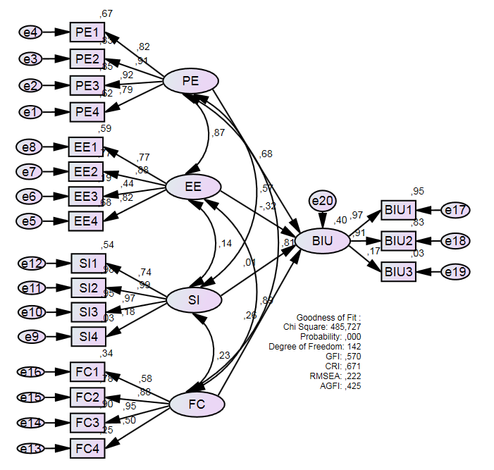

Gambar IV.3 Kriteria Goodness of Fit

Tabel IV.18 Evaluasi Kriteria Goodness of Fit Indices
Kriteria | Hasil | Nilai Kritis | Evaluasi Model
Cmin/DF | 4,145 | ≤2,00 | Kurang baik
Probability | 0,000 | ≥0,05 | Kurang baik
RMSEA | 0,253 | ≤0,08 | Kurang baik
GFI | 0,458 | ≥0,90 | Kurang baik
AGFI | 0,355 | ≥0,90 | Kurang baik
TLI | 0,485 | ≥0,95 | Kurang baik
CFI | 0,554 | ≥0,94 | Kurang baik

Berdasarkan hasil evaluasi terhadap model one step base model ternyata dari semua kriteria goodness of fit yang digunakan, belum seluruhnya menunjukkan hasil evaluasi model yang Kurang Baik, berarti model masih belum sesuai dengan data. Artinya, model konseptual yang dikembangkan dan dilandasi oleh teori belum sepenuhnya didukung oleh fakta. Dengan demikian model ini masih perlu dimodifikasi sebagaimana terdapat pada lampiran hasil penelitian. Berikut adalah hasil model pengukuran kualitas One Step Approach setelah di modifikasi:

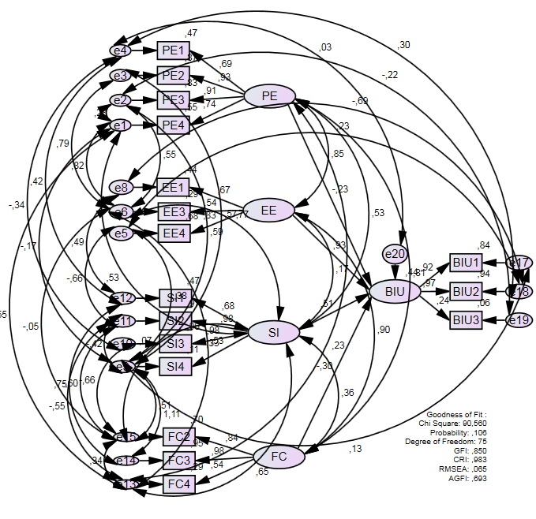
Gambar IV.4 Kriteria Goodness of Fit Modification
Tabel IV.19 Evaluasi Kriteria Goodness of Fit Modification
Kriteria | Hasil | Nilai Kritis | Evaluasi Model
Cmin/DF | 1,207 | ≤2,00 | Baik
Probability | 0,106 | ≥0,05 | Baik
RMSEA | 0,065 | ≤0,08 | Baik
GFI | 0,850 | ≥0,90 | Cukup baik
AGFI | 0,693 | ≥0,90 | Kurang baik
TLI | 0,969 | ≥0,95 | Baik
CFI | 0,983 | ≥0,94 | Baik

Berdasarkan hasil evaluasi terhadap model one step modifikasi ternyata dari semua kriteria goodness of fit yang digunakan, sebagian besar menunjukkan hasil evaluasi model yang baik, berarti model telah sesuai dengan data. Artinya, model konseptual yang dikembangkan dan dilandasi oleh teori telah sepenuhnya didukung oleh fakta. Dengan demikian model ini adalah model yang terbaik untuk menjelaskan keterkaitan antar variabel dalam model.

  - Pengujian Hipotesis dan Hubungan Kausal
Besaran koefisien regresi masing-masing faktor dapat terlihat pada tabel uji kausalitas di bawah ini.
Tabel IV.20 Hasil Pengujian Kausalitas
 |  |  | Estimate | S.E. | C.R. | P | Label
BIU | <--- | SI | 1,387 | 0,665 | 2,086 | 0,037
BIU | <--- | FC | -0,416 | 0,492 | -0,845 | 0,398
BIU | <--- | EE | 0,787 | 0,299 | 2,636 | 0,008
BIU | <--- | PE | -0,134 | 0,13 | -1,033 | 0,302

Regression Weights |  |  | Std Estimate | Prob.
Performance Expectancy (Ekspektasi Kinerja) | => | Behavioral Intentions User (Niat Perilaku Pengguna) | 0.130 | 0.302
Effort Expectancy (Ekspektasi Usaha) | => | Behavioral Intentions User (Niat Perilaku Pengguna) | 0.299 | 0.008
Social Influence (Faktor Sosial) | => | Behavioral Intentions User (Niat Perilaku Pengguna) | 0.665 | 0.037
Facilitating Conditions (Kondisi yang Memfasilitasi) | => | Behavioral Intentions User (Niat Perilaku Pengguna) | 0.492 | 0.398
Batas Signifikan |  |  |  | ≤ 0,10

Dilihat dari tingkat probabilitas arah hubungan kausal, dapat diketahui bahwa:
1. Ekspektasi Kinerja (Performance Expectancy) tidak berpengaruh terhadap Niat Perilaku Pengguna (Behavioral Intentions User), tidak dapat diterima [Prob. kausalnya 0,302 > 0,10].
2. Ekspektasi Usaha (Effort Expectancy) berpengaruh terhadap Niat Perilaku Pengguna (Behavioral Intentions User), dapat diterima [Prob. kausalnya 0,008 < 0,10].
3. Faktor Sosial (Social Influence) berpengaruh terhadap Niat Perilaku Pengguna (Behavioral Intentions User), dapat diterima [Prob. kausalnya 0,037 < 0,10].
4. Kondisi yang Memfasilitasi (Facilitating Conditions) tidak berpengaruh terhadap Niat Perilaku Pengguna (Behavioral Intentions User), tidak dapat diterima [Prob. kausalnya 0,398 > 0,10].
  - Pembahasan
Hasil dari model pengukuran, seperti telah diuraikan sebelumnya, menunjukkan bahwa semua indikator variabel merupakan indikator yang valid mencerminkan variabel penelitian, mengingat nilai faktor loadingnya sebagian besar ≥ 0.5, sehingga butir-butir instrumentasi setiap konstruk tersebut dapat dikatakan validitasnya cukup baik dan dapat diterima. Hasil analisis tesebut juga telah menunjukkan indikator terkuat yang mencerminkan dari masing-masing variabel peneliitan. Berdasarkan hasil uji hipotesis diperoleh hasil sebagai berikut:
- Ekspektasi Kinerja (Performance Expectancy) tidak berpengaruh terhadap Niat Perilaku Pengguna (Behavioral Intentions User).
Berdasarkan hasil pengujian yang telah dilakukan diperoleh hasil yang menunjukkan bahwa Performance Expectancy tidak berpengaruh terhadap Behavioral Intentions User, yang ditunjukkan dengan nilai Prob. Kausalnya 0,302 > 0,10. Hasil penelitian ini menunjukkan bahwa tingkat ukuran dimana pengguna belum percaya pada saat penggunaan teknologi akan membantunya dalam menyelesaikan berbagai permasalahan dalam pekerjaannya. Dengan demikian dapat dikatakan bahwa pengguna belum memiliki kepercayaan dan harapan yang tinggi pada aplikasi Zabbix yang digunakan tersebut. Adanya pemenuhan ekspektasi kedepannya diharapkan akan dapat meningkatkan niat perilaku pengguna secara terus menerus dengan asumsi user mempunyai akses terhadap informasi.
- Ekspektasi Usaha (Effort Expectancy) berpengaruh terhadap Niat Perilaku Pengguna (Behavioral Intentions User).
Berdasarkan hasil pengujian yang telah dilakukan diperoleh hasil yang menunjukkan bahwa effort expectancy berpengaruh terhadap behavior intention, yang ditunjukkan dengan nilai Prob. kausalnya 0,008 ≤ 0,10. Hasil ini menunjukkan bahwa tingkat ukuran penggunaan sistem sehingga mampu menumbuhkan keinginan bagi pengguna untuk menggunakan aplikasi tersebut dalam memperlancar kegiatan pekerjaannya. Walaupun kualitas teknis sistem teknologi informasi sudah membaik, tetapi masih juga terdengar banyak sekali sistem informasi yang gagal diterapkan dan penyebab kegagalan Teknologi Informasi adalah lebih pada aspek keperilakuannya.
- Faktor Sosial (Social Influence) berpengaruh terhadap Niat Perilaku Pengguna (Behavioral Intentions User).
Berdasarkan hasil pengujian yang telah dilakukan diperoleh hasil yang menunjukkan bahwa social influence berpengaruh terhadap formal behavioral intentions user, yang ditunjukkan dengan nilai Prob. kausalnya 0,037 < 0,10. Hasil penelitian ini menunjukkan bahwa penggunaan sistem aplikasi dapat menumbuhkan minat yang cukup besar bagi pengguna dalam menggunakan sistem aplikasi tersebut. Besarnya dukungan dari teman, organisasi atau lingkungan Universitas memiliki hubungan posistif dengan pemanfaatan sistem informasi. Hal ini menunjukkan bahwa individu bisa meningkatkan memanfaatkan sistem informasi meskipun mendapat dukungan dari individu lainnya. Hal ini sesuai dengan teori Venkantesh, dkk. (2003) yang menyatakan hubungan signifikan positif faktor sosial terhadap minat pemanfaatan sistem informasi dan bukti empiris yang mendukung lainnya.
- Kondisi yang Memfasilitasi (Facilitating Conditions) tidak berpengaruh terhadap Niat Perilaku Pengguna (Behavioral Intentions User).
Berdasarkan hasil pengujian yang telah dilakukan diperoleh hasil yang menunjukkan bahwa facilitating conditions tidak berpengaruh terhadap formal behavioral intentions user, yang ditunjukkan dengan nilai Prob. kausalnya 0,398 > 0,10. Hasil penelitian ini menunjukkan bahwa masing-masing pengguna belum merasa yakin bahwa perusahaan dan infrastruktur teknologi yang ada untuk mendukung aplikasi demi kelancaran sistem pekerjaan di lingkungan perusahaan. Pada kenyataannya tidak semua fasilitas perusahaan digunakan dengan maksimal, dan berdasarkan pengamatan dalam menggunakan aplikasi tersebut pengguna masih belum optimal.

